雙月號: 2021年6月 編輯設計：高曉薇老師 盧彥安老師

園 長： 劉美玲園長

發行園所：財團法人天主教耶穌會附設東寧幼兒園

園址：新竹縣竹東鎮東寧路一段163號 TEL:(03)5962043

網址：<https://beauti4.topschool.tw/Home/Main>

**東寧心 最用心**

〜疫情衝擊下的省思〜

對孩子而言，因停課過程中的『社交隔離』，遠比我們想像中的難受。孩子平日來園上課除了學習，更重要的是享受和同儕打招呼時，那種與人互動過程中。感受到有人在惦記著我，那股暖流湧上心頭的感覺，相信是最令孩子感到快樂與開心的。

無奈此次疫情，讓我們變得更容易懷疑身旁的人是不是帶原者，而撕裂社會團結和人與人之間的信任。因為一種『不安全感』會一直懸宕在心頭，也讓我們的情緒更容易出現起伏。因此，我們也更需要彼此的關懷，才能共同度過這次的難關。

所以讓我們一起攜手繼續努力，配合勤洗手、戴口罩、避免群聚、保持社交距離的政策，相信我們就能更快重回正常生活。

※後排走廊及屋頂更換工程※

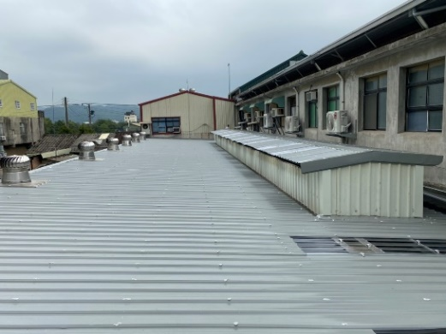 歷經55年的校舍在建築設備上雖然已有些老舊與斑駁，但我們為了孩子有更好的學習環境，每年我們都會挹注資金來改善我們的校園環境與設備，我們這學期編列了一筆預算，後排教室的走廊及屋頂做更換讓各班教室的採光度更為明亮。

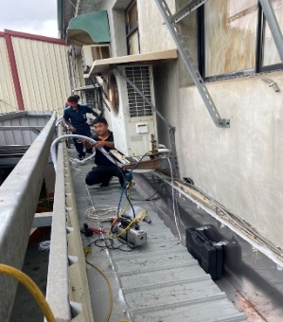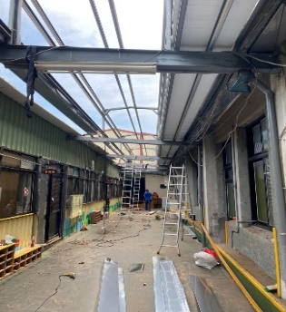

採訪好朋友~~

在繪本『開滿花的樹』中，因為小熊的真誠與努力，讓朋友們的心中綻開了友情之花，最後他們和小熊一起擁有開滿花的樹，甚至結滿果實，這棵美麗的樹從此生長在他們心中。

透過小熊的友誼經驗，我們也在主題活動中讓幼兒思考好朋友的意義，尋找好朋友，並讓幼兒練習擔任小記者，拿起麥克風採訪好朋友：家裡有幾個人、最喜歡什麼食物、最喜歡什麼遊戲……，透過這樣的採訪活動，不僅讓幼兒更認識好朋友；更重要的是考驗幼兒上台的勇氣，並培養勇於上台表達自我的能力。

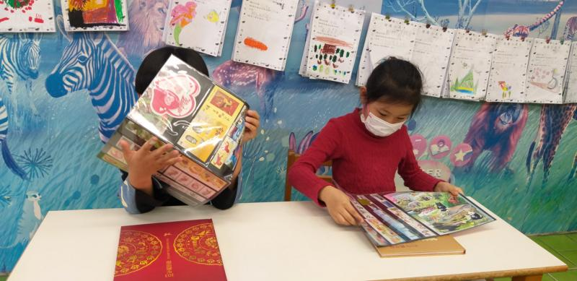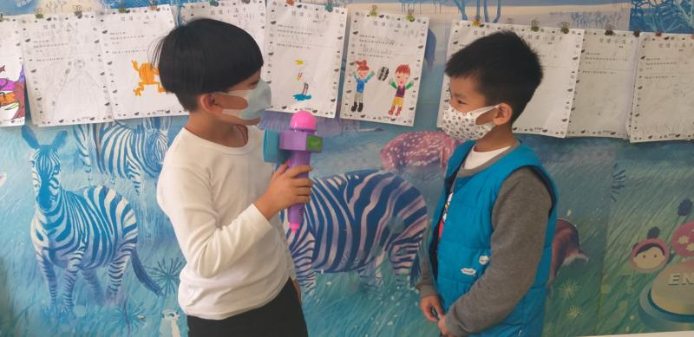

你最喜歡的水果是什麼 集郵冊的世界真奇妙

聯繫好方法~~

即將畢業的大班幼兒面臨人生第一場畢業典禮，在揮別好友，離情依依的情緒中，可以如何繼續幼兒園這段難得友情呢？在主題活動中，幼兒認識不同聯繫的方式，比較特別的是，我們引導幼兒認識傳統的書信，身處電子通訊時代的3C兒童對於陌生的郵票展現高度的興趣。

當幼兒扮起小郵差，騎著腳踏車，在校園寄信收信時，不僅可以體驗不同職業的辛苦之處：更可以讓幼兒認識維繫友情的不同方式。

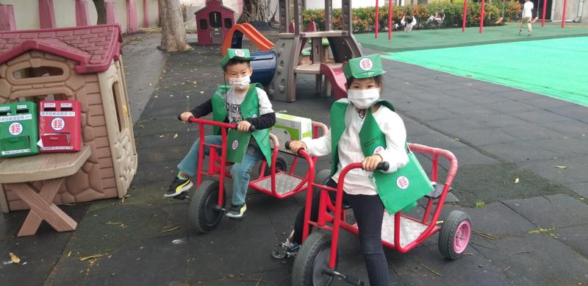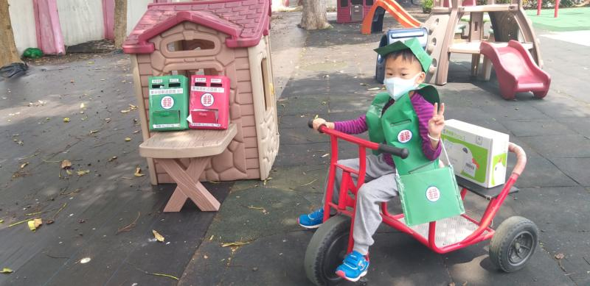

小郵差捎來祝福的信 嗨！我是辛勤送信的小郵差

透過主題著重實作，且提供孩子很大的想像空間，讓孩子自己做計畫、動手做，實際經歷「廢材再利用」、「化腐朽為神奇」的過程，進而培養孩子珍惜資源、節約資源的好習慣。此外，亦透過對紙箱進行各種測試與實驗、欣賞由紙箱改造的藝術品等活動，引領孩子恣意的進行紙箱探索！

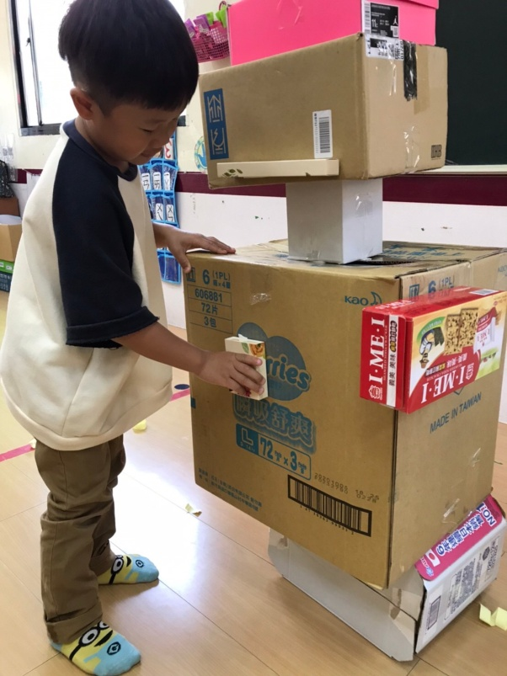 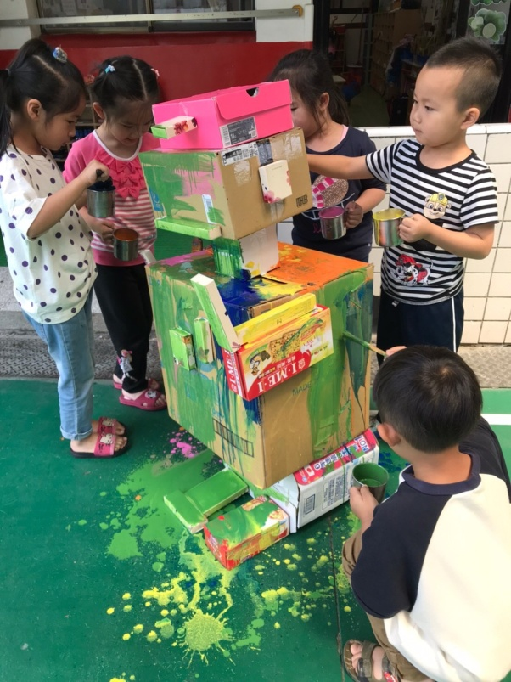

製作機器人 幫機器人塗上美麗的顏色

當主題活動漸漸進入核心概念時，逐步引導孩子思考該如何「再利用」紙箱，同時也隨著繪本故事情節的發展，讓孩子開始構思並動手創作自己喜歡的紙箱玩具或遊戲。過程中，孩子需要學習怎麼使用工具、怎麼解決問題、怎麼與人合作完成作品、該如何訂定遊戲玩法與規則等。

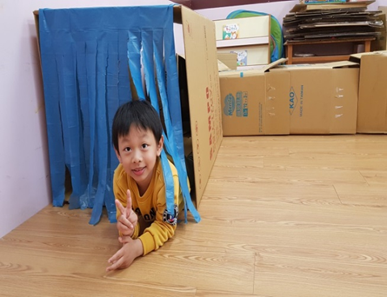 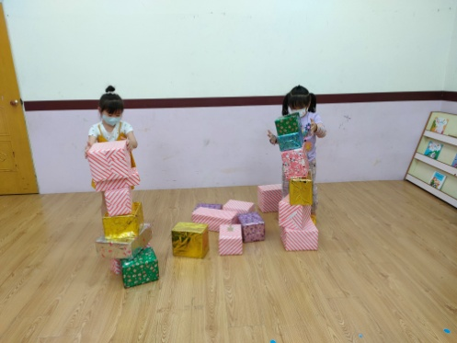 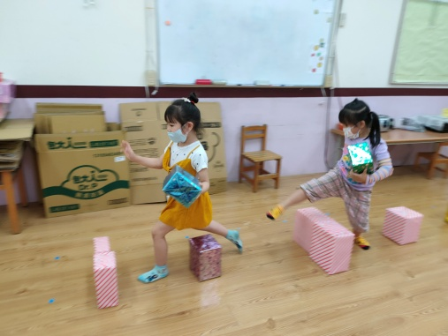

爬呀爬呀過山洞 疊高高~我最厲害 跨越障礙物

**【自然遊戲場】課程心觀點**

在主題課程，使用大自然素材進行遊戲，也是活動之一。帶領孩子到校園戶外，種子、花朵、石頭，都能作為玩具，讓幼兒能夠跳脫昂貴玩具的聲光效果，回到最純真的年代。一起欣賞各種花朵的繽紛色彩，聞一聞不同花的氣味，用手來觸摸樹幹粗粗的紋路、柔軟的青草；還可以閉上眼睛，聆聽風中傳來的什麼樣的聲音。

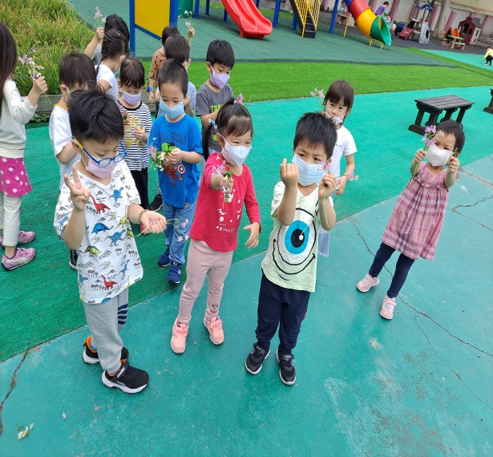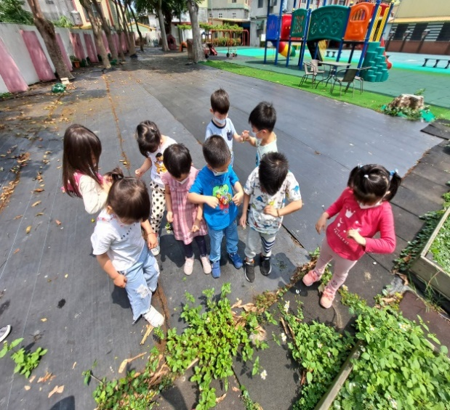

到校園中尋找鬼針草。 這是我們採到的花。

在校園尋找掉落在地上的石頭、果實、落葉組合排列成有趣的圖案。帶領幼兒利用回收素材自製玩具，讓幼兒從手作中獲得成就感，並勇於挑戰創新思考。這些不經意的小動作，都是孩子透過身體的感官去觀察、探索大自然的途徑。

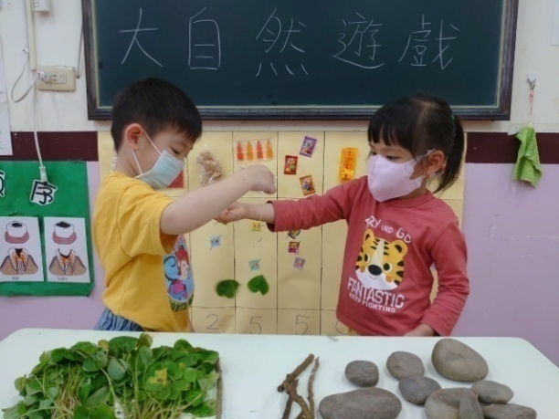 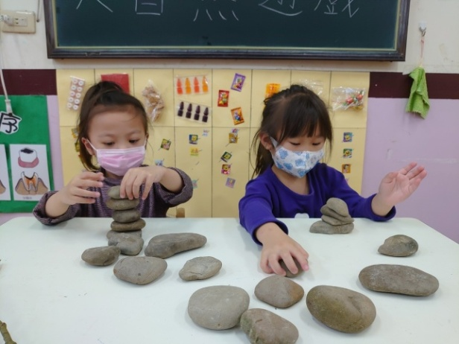

大自然酢漿草來玩拔河遊戲 石頭疊疊樂~如何讓石頭平穩疊高。

在這濃濃的溫馨五月，在大班部份~~由孩子繪製一封感恩的信、中班部份~~讓孩子扮演媽媽懷胎十月的模樣、小班部份~~則是塗鴉可愛的花束卡片，藉由活動的進行引導寶貝們去了解媽媽的辛勞，做一位懂得感恩、惜福、知足的孩子。

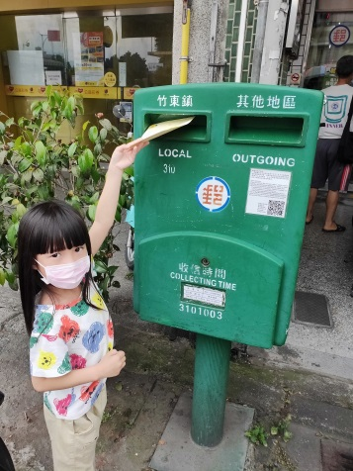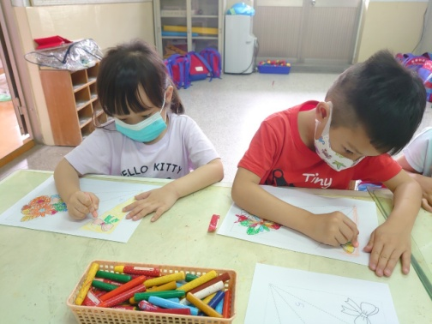 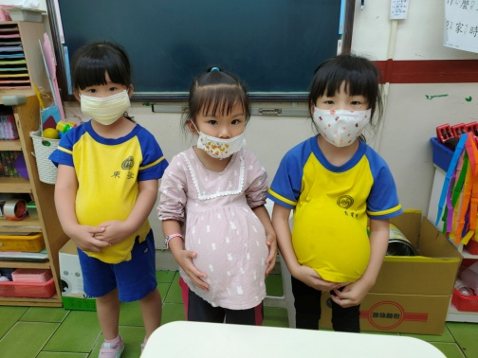

製作卡片送媽媽 體驗大肚子遊戲~媽媽辛苦了 親手製作卡片寄給媽媽

為培育孩子全方位的多能發展，這次的『親子童遊闖關運動會』我們結合了主題，由老師群設計了一系列以教學活動為核心的闖關遊戲，讓孩子來盡情探索，希望能從活動的過程中讓您們看見寶貝的快樂學習與成長。

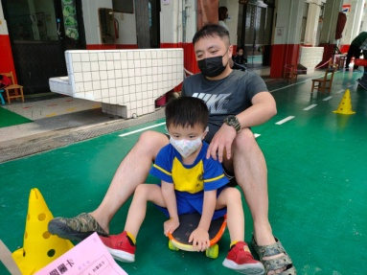 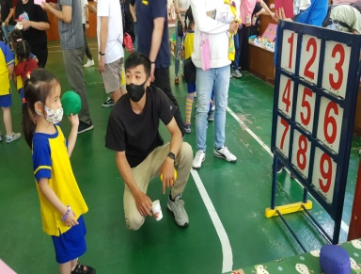 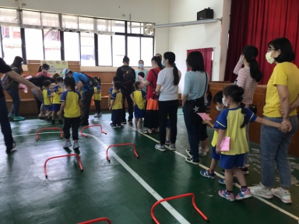 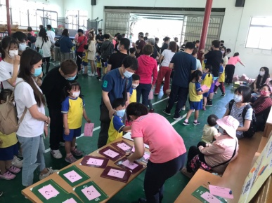

F1賽車 射擊高手 同心協力 Matching&Hitting

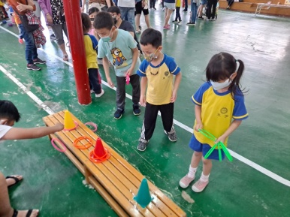 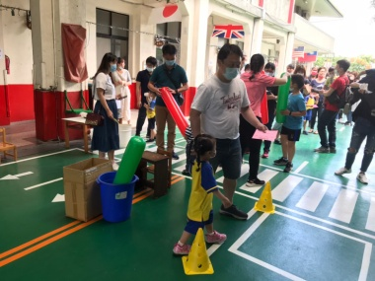 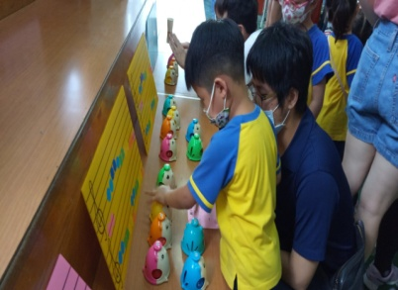 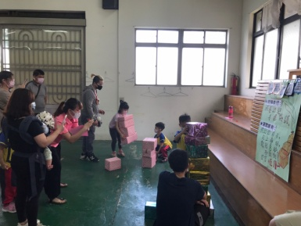

圈圈飛 好膽麥走 彩虹音感胖鼠鐘 讓我長高高